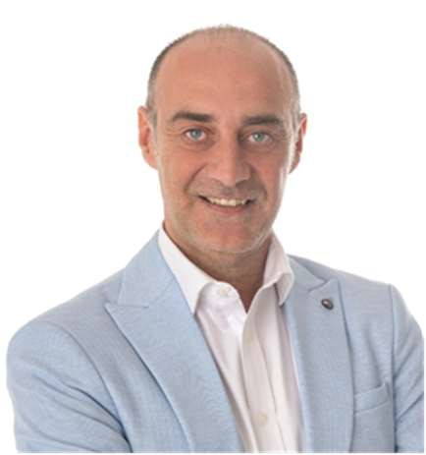José Francisco Garre Izquierdo

- mail: ,

Torre Pacheco (Murcia), 31 de enero de 2024

Abogado ejerciente nº 4549 del Ilustre Colegio de Abogados de Murcia. Nacido el /1972, 51 años. Casado y dos hijos de 12 y 7 años.

A NIVEL INSTITUCIONAL

Legislatura 2023-2027. Candidato a la Alcaldía, Concejal y Portavoz del G.M.
VOX en el Ayuntamiento de Torre Pacheco. Actualmente en oposición.

Legislatura 2019-2023. Candidato a la Alcaldía y Concejal y Portavoz del G.M.
VOX en oposición.

A NIVEL ORGÁNICO

A nivel nacional: Vocal del Comité de Garantías y del Comité electoral de VOX A nivel provincial: Vicesecretario jurídico provincial de Murcia.
A nivel local: Coordinador de VOX en Torre Pacheco.

FORMACIÓN ACADÉMICA

  - TITULACIÓN SUPERIOR: Licenciatura en Derecho por la Universidad de Murcia.
  - COLEGIO DE PROCURADORES DE MURCIA: Título de Oficial habilitado de Procurador.
  - CURSOS DE PROMOCIÓN EDUCATIVA: Curso de Derecho Bancario por la Universidad de Murcia “Vicerrectorado de Extensión Universitaria y Relaciones Internacionales” (diciembre 1998).
  - INGLÉS: Nivel medio hablado y escrito.
    - Curso intensivo en “International Teaching & Training Centre” (Bournemouth-England) (verano de 1988).
    - Distintas estancias formativas en Londres (2003-2009).
    - MECANOGRAFÍA: Curso en Academia Climent, 300 p.p.m. (Murcia 1987).
  - INFORMÁTICA: Nivel usuario

